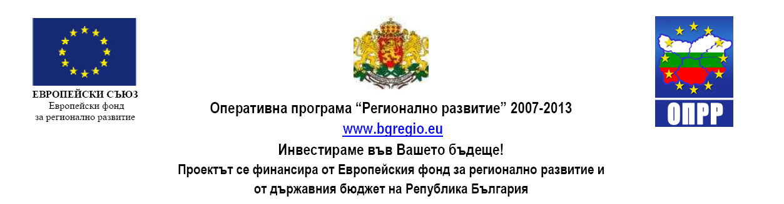

Туристически пакет представя културните и исторически забележителности на Хасково, Димитровград и Стамболово

Туристически пакет, представящ посещения по дни на забележителностите в общините Хасково, Димитровград и Стамболово, бе изработен във връзка с проект по Оперативна програма „Регионално развитие” 2007-2013 - „Развитие на регионален туристически продукт: Хасково – Димитровград - Стамболово”. Договорът за предоставяне на безвъзмездна финансова помощ бе подписан между Община Хасково и МРРБ на 16.10.2012 г. и е на стойност 415 379,16 лв. Бенефициент по проекта е Община Хасково, а партньори са общините Димитровград и Стамболово.

Туристическият пакет представя 4 теми: „Пролет в Област Хасково”, „Духът на Тракия от древността до днес”, „Градове и художествено изкуство” и „Есенни музикални празници”. Всяка тема включва няколкодневна програма с посещения на културни мероприятия и разнообразни маршрути в трите общини. Туристите ще останат очаровани от богатото творчество и културен дух, които витаят в общините Хасково, Димитровград и Стамболово. Туристическият пакет е достъпен на страницата си във Facebook – Развитие на регионален туристически продукт, както и на щандовете на туристически борси в България и чужбина.

Брошури, гидове, дипляни, атласи са на разположение на туристите и туристическите борси у нас и в чужбина, откъдето може да се получи допълнителна информация за посещения на културни и исторически забележителности в трите общини. Популяризирането на туризма в Хасково, Димитровград и Стамболово включва и представяне в Интернет сайтове, търсачки и социални мрежи.

“Този документ е създаден в рамките на проект “Развитие на регионален туристически продукт: Хасково-Димитровград-Стамболово”, който се осъществява с финансовата подкрепа на Оперативна програма „Регионално развитие” 2007-2013 г., съфинансирана от Европейския съюз чрез Европейския фонд за регионално развитие. Цялата отговорност за съдържанието на публикацията се носи от Община Хасково и при никакви обстоятелства не може да се счита, че този документ отразява официалното становище на Европейския съюз и Управляващия орган.”

